 | 2022年第24届土耳其伊斯坦堡国际安全大展ISAF 2022  2022年10月13日~16日 土耳其/伊斯坦堡展览中心
同期举办：第9届土耳其信息技术及网络安全博览会
第9届土耳其国际智能家居展
第9届土耳其国际消防展
第1届土耳其可移动系统及电子零组件及消费电子及新科技展
- 展会介绍
ISAF土耳其国际安防展－是土耳其最大且是唯一一场专业安防展。自展览会组办以来, ISAF就不断地吸引着土耳其国内外各专业人士来此盛会。2019年来自世界27多个国家共600家参展商，展出面积10861平方米。吸引来自54个国家的84位国际访客， 17,359位国内访客：Turkiye, Albania, Algeria, Andorra, Austria, Azerbaĳan, Belgium, Bulgaria, Cameroon, Canada, Chile, China, Colombia, Crotia, Cyprus, Czech Republic,Denmark, Egypt, Ethiopia, France, Georgia, Germany, Ghana, Greece, Hong Kong , India, Iran, Iraq, Israel, Italy, Ivory Coast, Japan, Jordan, Kuwait, Lebanon, Letonia, Libya, Macedonia, Malezia, Morocco, Netherlands, Norway, Omman, Pakistan, Palestine, Peru, Romania, Russia, Saudi Arabia, Serbia, South Africa, South Korea, Spain, Sudan, Switzerland, Syria, Taiwan, Thailand, Tunisia, Turkmenistan, UAE, Uganda, UK, USA
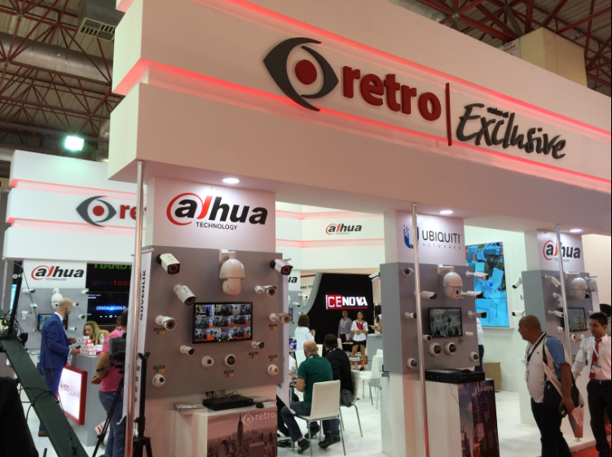
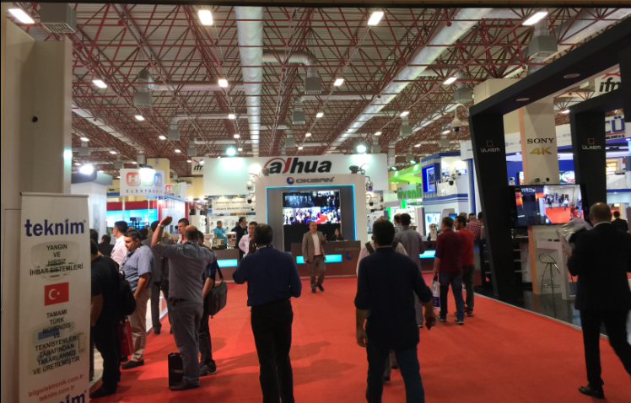
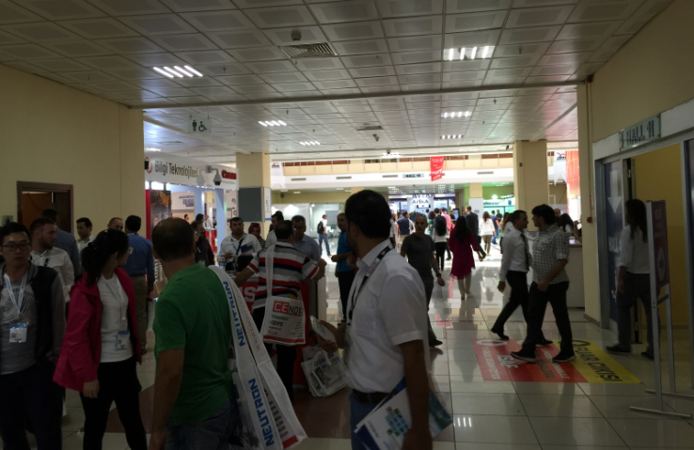

- 土耳其安防市场
土耳其横跨欧、亚两大洲，与亚、欧8个国家相邻，夙有欧洲代工厂之称，土耳其被列为全球十大新兴市场国家之列。由于土位于欧洲和亚洲的交界处，接近东欧、中东和北非国家，提供了通往世界市场的最佳途径。
自1982年通过了自由区法后，已建成10个自由区，另外还有三个在筹建中。进入自由区的商品无须支付任何关税，自由区内的活动免税，无配额限制，不受许可证和法规的约束。区内产生的收入免征收入税。
土耳其的文化、历史与社会风俗、法律体制等为其他国家提供了良好的投资环境。受世界金融危机冲击较少的土耳其，经济发展稳定，安防市场需求量大。
依土耳其保全业者公会(GESIDER)资料，土耳其约有500家与保全产业相关业者，但随着市场需求，许多商人竞相投入该行业。估计家用保全系统市场规模有8万户，价格之竞争拉大了价差，一套保全系统的价格可从300-500美元到1,000美元不等。
目前，在整个安防市场中，监控系统约占50%，消防占20%，防盗报警占12%，门禁与周界防范占8%，其他占10%。产品应用领域涵盖商场、酒店、银行、道路交通、城市监控等。
安全设备市场主要的使用者包括商业及政府银行，其次为中小型企业、超市及独栋住宅；另零售店、工厂及仓库亦为电子监视及进出控制系统的主要消费群。由于土耳其高科技的保全设备制造技术尚赶不上世界水平，百分之九十以上的产品需依赖进口供应。
- 土耳其未来安防市场走向如何？
- 继金砖四国后，日本BRICs经济研究院团队从新兴市场队伍中，再挑选出五个最具发展潜力的国家，包括越南（Vietnam）、印度尼西亚（Indonesia）、南非（South Africa）、土耳其（Turkey）及阿根廷（Argentina），称之为VISTA，该报告表示，未来50年内，VISTA五国的国民生产毛额总值将超越七大工业国，成长28倍，达到268兆美元。
- 根据统计，土耳其成为许多国际安防制造商关注的焦点。随着土耳其整个国家安防意识的提升和基础建设的加快，市场每年呈现至少双位数的成长。
- 对于国内安防企业，尤其是欲进军海外市场的中小规模的安防企业来说，横亘欧亚大陆之间的热门市场土耳其，无疑成为外贸厂商进入中东市场的一块试金石，是厂家不可忽视的大好商机。
- 为什么选择ISAF？
在ISAF上您可以：
- 大范围推广安防及消防产品 | - 向客户介绍您的产品及其广泛应用之处 | - 开发或增加贵司产品在土耳其安防及消防市场的市场份额
- 与当地的代理商建立代理关系；巩固与现有代理商的联系 | - 找到目标的最终用户 | - 与来自土耳其及其周边国家的参观商会面，推广您的产品
- 展出内容
安防产品类、消防产品类、职业安全与健康类、家居智能类、线缆、扩音设备、投影系统、灯光控制系统、发动机设备、警用产品类、智能交通类、交通安全类、自动化软件、网络/移动通讯设备等。
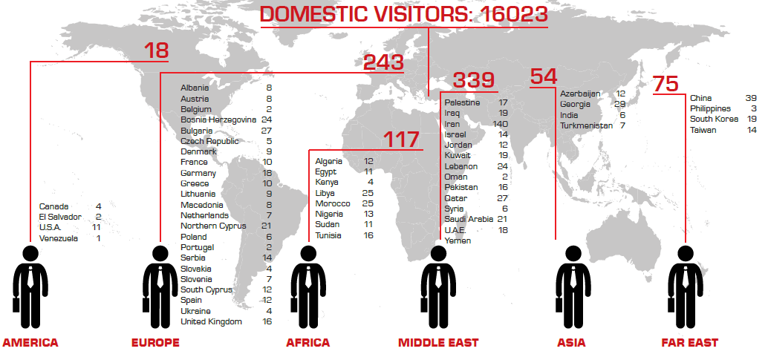

备注*企业可自行申请中小型企业补贴款，请参考登陆【中小企业国际市场开拓资金网】http://smeimdf.mofcom.gov.cn/，查看详细规定、申请额度及办理步骤。我司可协助符合条件的部份省份企业协助申请中小企业国际市场开拓资金补贴及提供相关讯息。


中国内地及香港地区总代理：贸有展览服务(深圳)有限公司
深圳市南山区南海大道海王大厦A座10A www.wesexpo.com.cn
电话：0755-26528480 传真：0755-26528484
沈惠君 John 分机号：802 Email: john_shen@wesexpo.com.cn QQ：2096553610
手机/微信/WhatsApp/Line：185 8826 2535
Skype：wessz09

